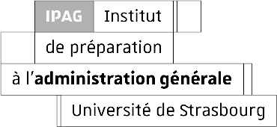

ÉLECTIONS AU CONSEIL DE l’IPAG

________________________________________________________

Déclaration de candidature individuelle

Collèges des personnels

Je soussigné(e), Nom ____________________________ Prénom ____________________________
Date de naissance : _________________________________________________________________
Grade ___________________________________________________________________________
Adresse professionnelle : ____________________________________________________________
E-mail : __________________________________________________________________________
Administration d'origine : Unistra 
CNRS 
Autres 

déclare me porter candidat(e) en vue des élections :
au Conseil de l’IPAG_________________________________________
Collège _________________________________________________________________________
Scrutin du mardi 2 décembre 2025____________________________________________________
Sur la liste _______________________________________________________________________
Soutenue par (facultatif) ___________________________________________________________

Date,
Signature,

